**Clase 23, Ficha 18 (Datos y probabilidad)**

**Asignatura:** Educación Matemática **Curso:** Sexto básico

**Fecha:** Semana del 07/09 al 25/09 **Docente:** Romina Ramírez

**Nombre del Alumno:___________________________________________________________________**

**I.- Objetivo de Aprendizaje:**  OA 24. Leer e interpretar gráficos de barra doble y circulares y comunicar sus conclusiones

**Indicador:** Interpretan información presentada en gráficos de barras dobles.

Explican por medio de ejemplos que los gráficos de barras dobles muestran dos tipos de información.

**II.- Contenido:** Gráficos de barras doble

**III.- Objetivo de la clase**: Interpretar información presentada en gráficos de barras dobles.

**IV.- Indicaciones generales:**

[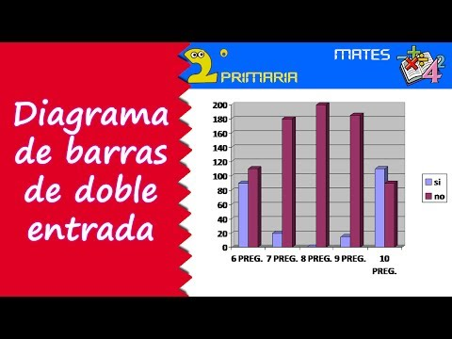](https://www.youtube.com/watch?v=dlGIyzy0GJI)Conceptos que debemos conocer para resolver la guía:

<https://www.youtube.com/watch?v=lz_ZE_xLOiA>

**V.- Actividad a desarrollar**

1-. Escribe en el cuaderno de matemática la fecha y el objetivo de la clase

2-. Resuelve del **Texto del estudiante** páginas 108 hasta 111

3-. Escribe el ticket de salida en tu cuaderno y responde.

4-. Si tienes dudas consultar a la docente por correo electrónico [profesorarominaramirez@gmail.com](mailto:profesorarominaramirez@gmail.com)

**VI.-** **Retroalimentación:** La retroalimentación se realizará mediante correo electrónico o en las guías que entregas directamente, además en las clases virtuales (Lunes 11:00 a 12:00 y Jueves de 12:00 a 13:00)

**VII.- Fecha de envío:** 25 de Septiembre de 2020

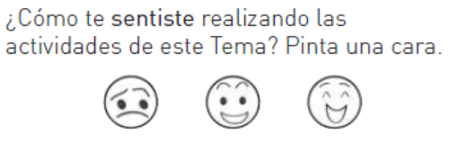**VIII.- Cómo y/o donde enviar: E**nvíalas al siguiente correo [profesorarominaramirez@gmail.com](mailto:profesorarominaramirez@gmail.com) con tu nombre y apellido.

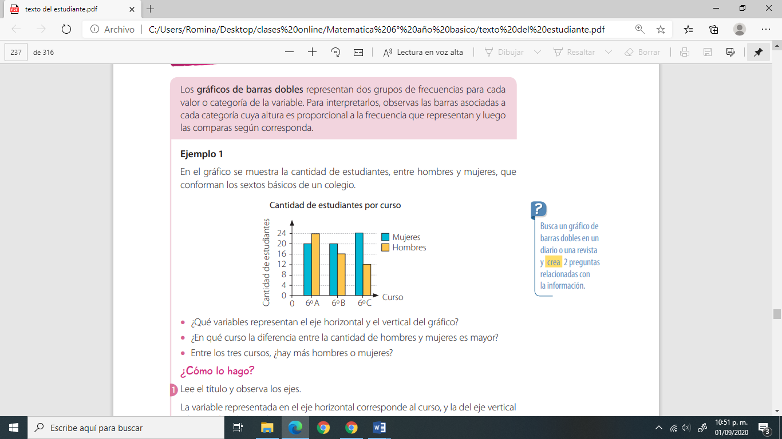

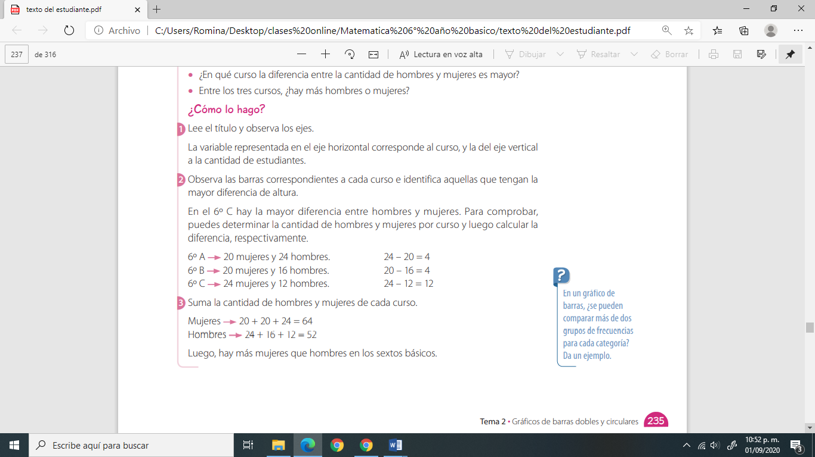

Ticket de Salida

I-. Responde las siguientes preguntas

El profesor consulta a los estudiantes por es deporte que practican durante la semana. Él registró en este gráfico los resultados



Completa:

1. El deporte que más les gusta practicar a los hombres es __________________
2. A las mujeres les gusta más el ________________________ que a los hombres.
3. Los que no practican deportes son en total ____________________ estudiantes.

Responde:

1. ¿Cuántos hombres más que las mujeres practican deportes?
2. ¿Por qué es saludable practicar deportes?